主页—弹幕

1. 弹幕：

* 弹幕出现规则：
* 当有人获得大奖时显示弹幕
* 弹幕在屏幕的某一个坐标区间范围内

区间内从上到下固定几个显示点，每次随机一个点显示

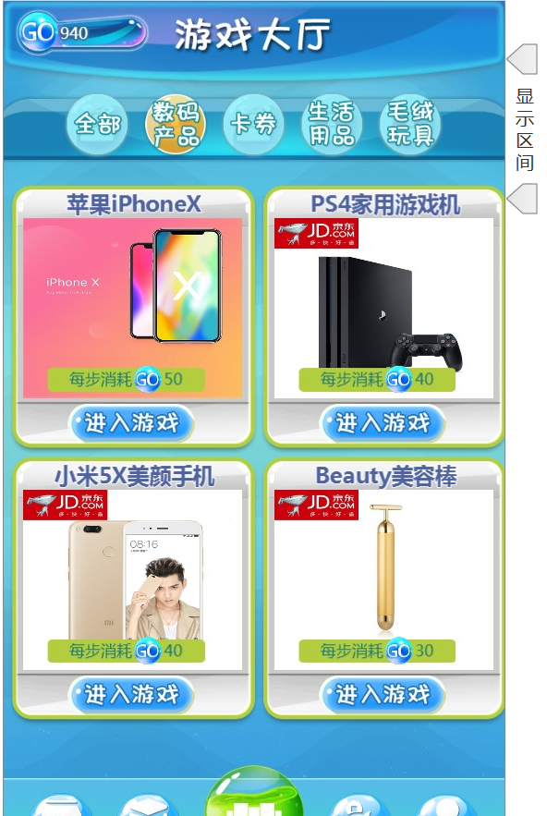

* 弹幕显示信息
* 
* 玩家头像，公告信息【恭喜玩家名玩家名获得道具名道具名】
* 弹幕表现形式
* 弹幕按照产生顺序从右到左匀速飘过
* 显示不下的弹幕根据产生时间排队在显示队列中

